Der Fernsehturm hat Geburtstag

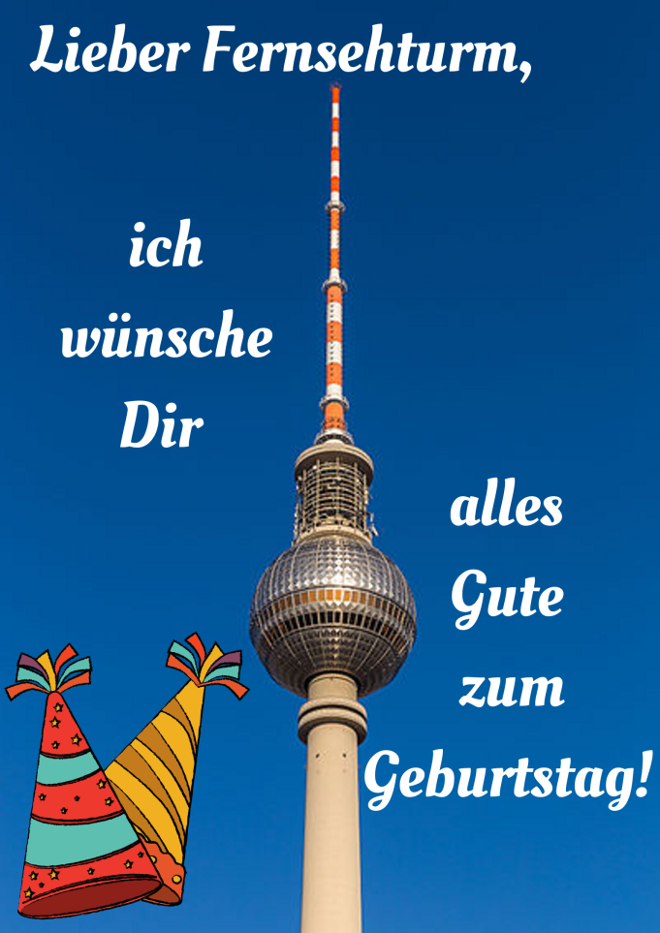

Vor einem Monat war es die Currywurst, und diese Woche ist der Fernsehturm dran: Beide haben im Jahr 2019 Geburtstag! Der Fernsehturm ist heutzutage das Wahrzeichen (Symbol) der deutschen Hauptstadt. Ein Berlin ohne den Fernsehturm kann man sich gar nicht vorstellen; auch wenn der Turm erst 50 Jahre alt ist…

- Die Geschichte des Fernsehturms

Vier ganze Jahre hat der Bau gedauert. 1965 hat man damit begonnen, 1969 war der Fernsehturm endlich fertig. Er wurde mit 368 Metern zum höchsten Bauwerk von Deutschland. Der Fernsehturm ist nicht nur ein Turm mit Satelliten zum Fernsehen und Radio hören, sondern auch eine touristische Attraktion. Mehr als eine Million Menschen pro Jahr genießen die Aussicht vom Turm aus. Dafür gibt es eine spezielle Aussichtsetage auf 203 Metern Höhe. Auch kann man ins Drehrestaurant gehen. Essen mit 360°-Panorama: Was für ein Erlebnis!

Fragen
- Warst du schon mal in Berlin? Hast du auch den Fernsehturm besucht?
__________________________________________________________________________________
Wann? Am …
Beispiel: Am ersten Februar, am neunten Mai

Datum:
1-19 = +ten
20-31 = + sten
Ausnahmen = ersten, dritten, siebten

Monate:
Januari = Januar
Februari = Februar
Maart = März
April = April
Mei = Mai
Juni = Juni
Juli = Juli
Augustus = August
September = September
Oktober = Oktober
November = November
December = Dezember

- Beantworte die Fragen. Antworte in Vollsätzen.

  - Wann hast du Geburtstag?
______________________________________
  - In welchem Jahr bist du geboren?
______________________________________
  - Wo bist du geboren?
______________________________________
  - Wie alt bist du jetzt?
______________________________________

- Was sagt man in Deutschland, wenn jemand Geburtstag hat? Tipp: Du siehst es auf dem Bild oben.
Extra Aufgabe: Schreibe dem Fernsehturm selbst eine Geburtstagskarte. Verziere sie wie du willst!

- Video – 50 Jahre Berliner Fernsehturm (00:00-01:32)

Schau dir das Video über den Geburtstag vom Fernsehturm an und beantworte folgende Fragen:

- Wir wissen, dass der Fernsehturm in Berlin steht. Aber wo steht der Fernsehturm genau in Berlin? (00:24)

________________________________________________________________________________________________________________________________________________________________________

- Wann wurde der Fernsehturm offiziell eröffnet? Wie alt ist der Turm also? (00:45)

________________________________________________________________________________________________________________________________________________________________________

- „Der nagelneue Fernseh- und UKW-Turm versorgte von nun an die Hauptstadt der DDR mit Radio und und Fernsehen, und zwar in Farbe.“ Fernsehen und Radio gab es schon vor der Eröffnung des Fernsehturms. Aber was war neu? (00:53)

________________________________________________________________________________________________________________________________________________________________________

- Wie viele Radio- und Fernsehprogramme gab es 1969? Und wie viele gibt es heute? (01:32)

________________________________________________________________________________________________________________________________________________________________________

- Andere Wahrzeichen von Berlin

Sieh dir das Bild mit Berliner Wahrzeichen an. Ordne die Zahlen den richtigen Namen zu. Das Bild findest du auf der folgenden Seite.

